附件3：

2022年度

德惠市水利技术宣传教育中心部门决算

2023年 11 月 2 日

目 录

第一部分 部门概况
一、部门职责
二、机构设置及部门决算单位构成
第二部分 2022年度部门决算表
一、收入支出决算总表
二、收入决算表
三、支出决算表
四、财政拨款收入支出决算总表
五、一般公共预算财政拨款支出决算表
六、一般公共预算财政拨款基本支出决算表
七、政府性基金预算财政拨款收入支出决算表
八、国有资本经营预算财政拨款支出决算表
九、财政拨款“三公”经费支出决算表
十、部门预算项目支出绩效自评表
第三部分 2022年度部门决算情况说明
一、收入支出决算总体情况说明
二、收入决算情况说明
三、支出决算情况说明
四、财政拨款收入支出决算总体情况说明
五、一般公共预算财政拨款支出决算情况说明
六、一般公共预算财政拨款基本支出决算情况说明
七、政府性基金预算财政拨款收入支出决算情况说明
八、国有资本经营预算财政拨款支出决算情况说明
九、财政拨款“三公”经费支出决算情况说明
十、预算绩效管理情况说明
十一、其他重要事项情况说明
第四部分 名词解释

第一部分 部门概况

一、部门职责
1、负责水利政策、法规宣传教育工作
2、负责技术人员培训工作
- 机构设置及部门决算单位构成
根据上述职责，德惠市水利技术宣传教育中心内设 2 个机构，分别为综合科和宣教科。
纳入德惠市水利技术宣传教育中心2021年度部门决算编制范围的单位包括：
1.德惠市水利技术宣传教育中心本级。

- 2022年度部门决算表

- 收入支出决算总表
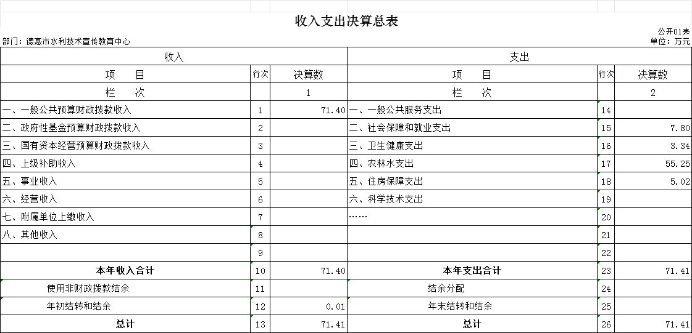

二、收入决算表
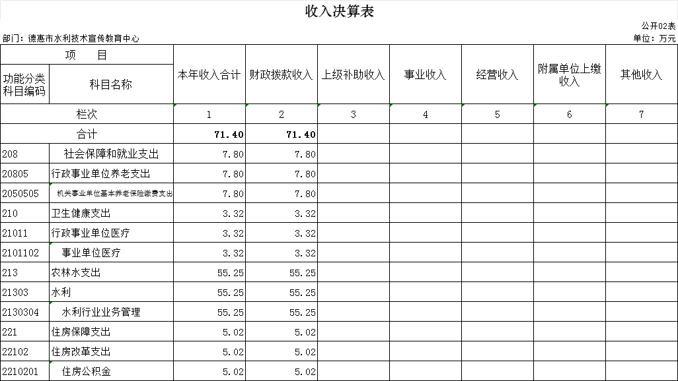

三、支出决算表
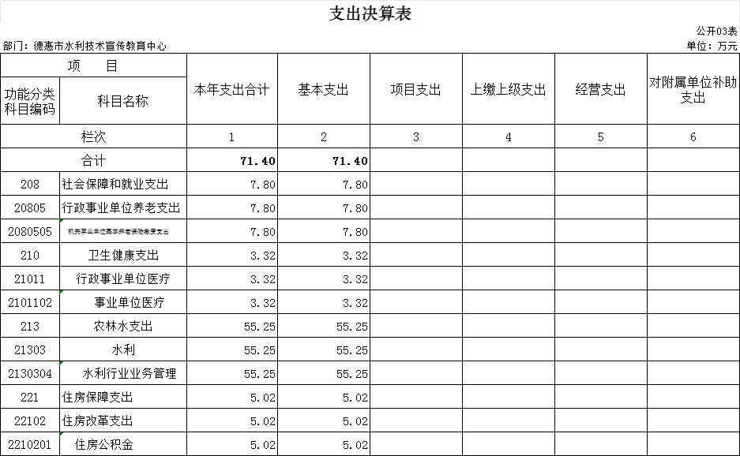

四、财政拨款收入支出决算总表
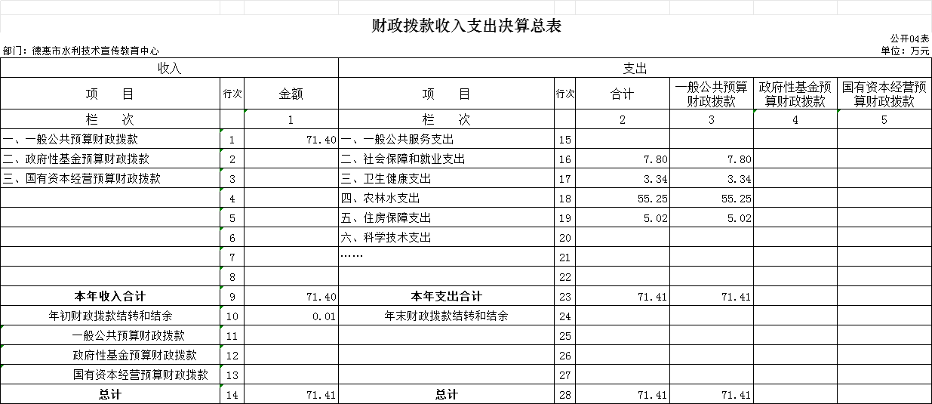

五、一般公共预算财政拨款支出决算表
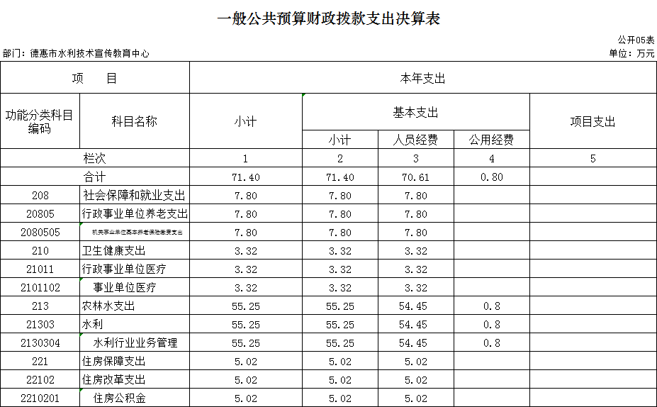

六、一般公共预算财政拨款基本支出决算表
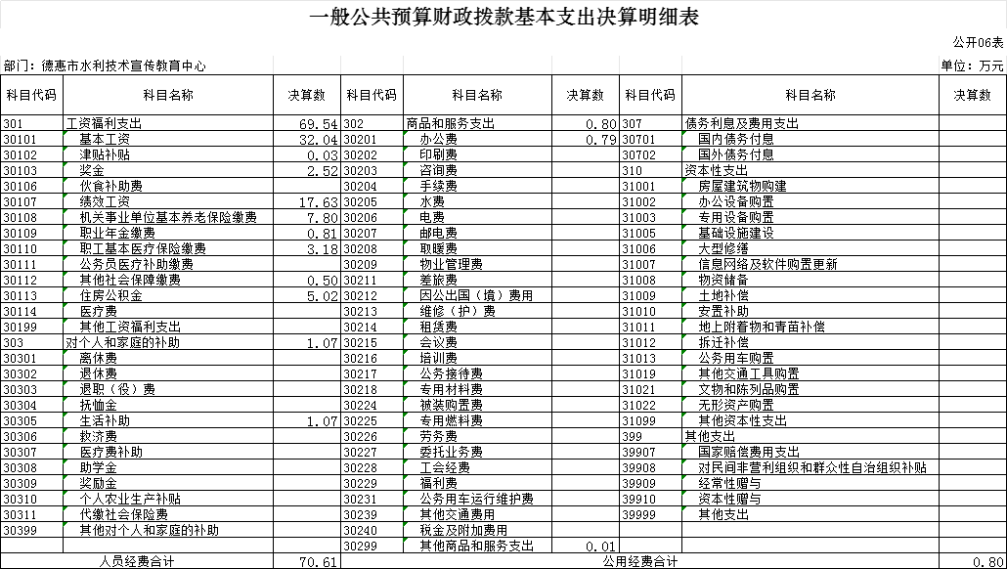

七、政府性基金预算财政拨款收入支出决算表
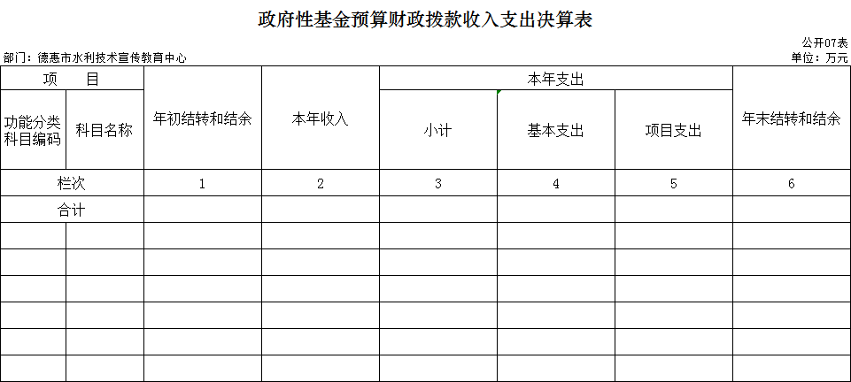
八、国有资本经营预算财政拨款支出决算表
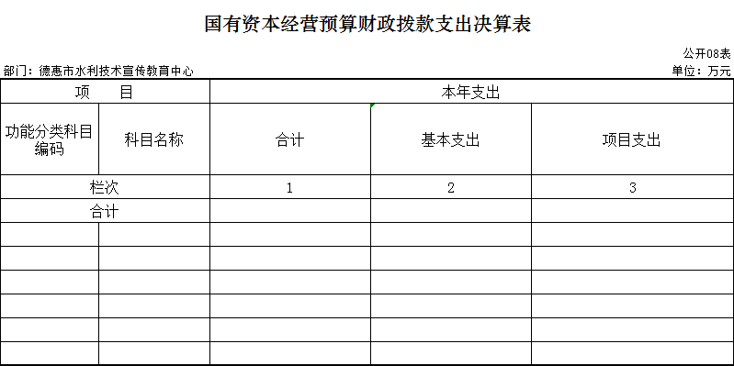
九、财政拨款“三公”经费支出决算表
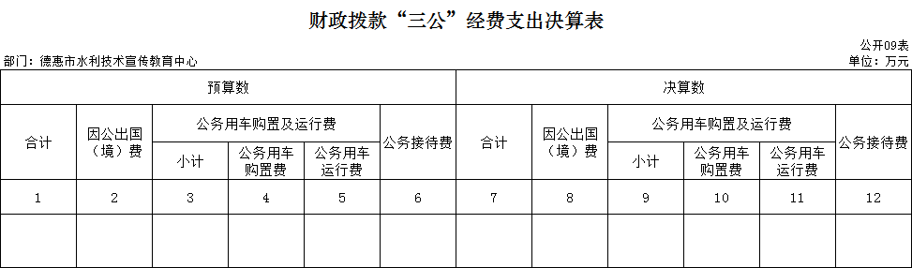

十、部门预算项目支出绩效自评表
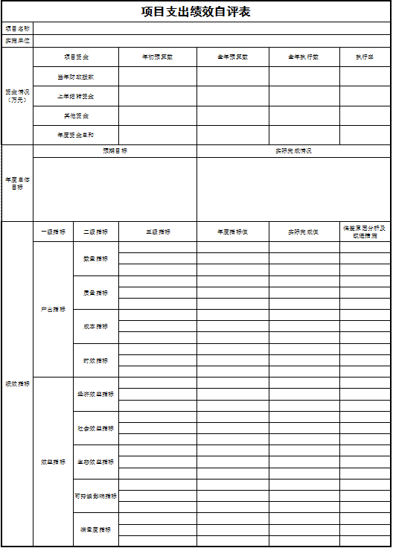

第三部分 2022年度部门决算情况说明

一、收入支出决算总体情况说明
2022年度收入71.4万元、支出 71.41 万元。与2021年相比，收入减少14.53万元，降低16.9%；支出减少14.54 万元，降低16.9 %。主要原因：较2021年度，2022年度无死亡抚恤金支出、业务活动费用减少。
二、收入决算情况说明
本年收入合计71.4万元，其中：财政拨款收入 71.4万元，占100 %；上级补助收入0 万元，占 0%；事业收入 0 万元，占0 %；经营收入 0万元，占 0%；附属单位上缴收入 0 万元，占0 %；其他收入 0 万元，占 0 %。
三、支出决算情况说明
本年支出合计71.41万元，其中：基本支出71.41万元，占100%；项目支出0万元，占0%；上缴上级支出0 万元，占0 %；经营支出 0万元，占0 %；对附属单位补助支出0 万元，占0 %。基本支出中，人员经费70.61 万元，占98.9%；公用经费 0.8万元，占1.1%。
四、财政拨款收入支出决算总体情况说明
2022年度财政拨款收入71.4万元、支出71.41 万元，与2021年相比，财政拨款收入减少14.53万元、降低16.9%；支出减少14.54万元，降低16.9 %。主要原因:较2021年度，2022年度无死亡抚恤金支出、业务活动费用减少。

五、一般公共预算财政拨款支出决算情况说明
（一）一般公共预算财政拨款支出决算总体情况
2022年度一般公共预算财政拨款支出71.41万元，占本年支出合计的 100 %。与2021年相比，一般公共预算财政拨款支出减少14.54 万元，降低16.9 %。主要原因：较2021年度，2022年度无死亡抚恤金支出、业务活动费用减少。
（二）一般公共预算财政拨款支出决算结构情况
2022年度一般公共预算财政拨款支出71.41 万元，主要用于以下方面：社会保障和就业支出7.8万元，占10.9%、卫生健康支出3.34万元，占4.7%；农林水支出55.25万元，占77.4%；住房保障支出5.02，占7%。
（三）一般公共预算财政拨款支出决算具体情况
2022年度一般公共预算财政拨款支出年初预算为78.5 万元，支出决算为71.41万元，完成年初预算的 91 %。其中：
1.社会保障和就业支出（类）行政事业单位养老支出（款）机关事业单位基本养老保险缴费支出（项）年初预算为8.6万元，支出决算为7.8 万元，完成年初预算的90.7%。决算数小于预算数的主要原因是缩减财政开支。
2.卫生健康支出（类）行政事业单位医疗（款）事业单位医疗（项）年初预算为3.7万元，支出决算为3.34 万元，完成年初预算的90.3%。决算数小于预算数的主要原因是缩减财政开支。
3.农林水（类）水利（款）水利行业业务管理（项）年初预算为61万元，支出决算为55.25万元，完成年初预算的90.6 %。决算数小于预算数的主要原因是缩减财政开支。
4.住房保障支出（类）住房改革支出（款） 住房公积金（项）年初预算为5.2万元，支出决算为5.02万元，完成年初预算的96.5%。决算数小于预算数的主要原因是缩减财政开支
六、一般公共预算财政拨款基本支出决算情况说明
2022年度一般公共预算财政拨款基本支出71.41万元，其中：人员经费70.61万元，主要包括：基本工资、奖金、绩效工资、机关事业单位基本养老保险缴费、职工基本医疗保险缴费、职业年金缴费、其他社会保障缴费、住房公积金。
公用经费0.8万元，主要包括：办公费、其他商品和服务支出。
七、政府性基金预算财政拨款收入支出决算情况说明
本单位本年度无政府性基金预算财政拨款收入支出。
八、国有资本经营预算财政拨款支出决算情况说明
本单位本年度无国有资本经营预算财政拨款支出。
九、财政拨款“三公”经费支出决算情况说明
（一）“三公”经费财政拨款支出决算总体情况说明
2022年度“三公”经费财政拨款支出预算为 0 万元，支出决算为 0 万元，完成预算的0 %。
（二）“三公”经费财政拨款支出决算具体情况说明
2022年度“三公”经费财政拨款支出决算中，因公出国（境）费支出决算为 0 万元，占 0 %；公务用车购置及运行费支出决算为 0万元，占 0 %；公务接待费支出决算为 0万元，占 0 %。
1.因公出国（境）费预算为0 万元,支出决算为 0 万元，完成预算的 0 %。全年安排因公出国（境）团组 0 个，累计 0 人次。
2.公务用车购置及运行费预算 0 万元，支出决算为0 万元，完成预算的 0 %。
公务用车购置支出 0 万元。
公务用车运行支出 0 万元。截至2022年12月31日，开支财政拨款的公务用车保有量为 0 辆,公务用车购置数为0 辆。
- 公务接待费预算为 0 万元，支出决算为 0 万元，完成预算的 0 %。其中：
外宾接待支出 0 万元。全年共接待国（境）外来访团组数 0 个、来访外宾 0 人次。
其他国内公务接待支出 0 万元。全年共接待国内来访团组 0 个、来宾 0 人次（不包括陪同人员） 。
十、关于2022年度预算绩效管理情况的说明
（一）绩效评价工作开展情况
1、组织对2022年度部门预算0项目等0个一级项目进行了绩效自评，共涉及资金0万元，绩效自评率为0%；组织对2022年度部门预算0项目等0个二级项目进行了绩效自评，共涉及资金0万元，绩效自评率为0%。
（二）绩效评价结果应用
我部门（单位）绩效评价结果应用情况如下：部门预算项目单位自评、部门评价、转移支付绩效自评等评价结果应用情况，如项目管理、政策调整、资金分配及结果公开等方面内容。
十一、其他重要事项的情况说明
（一）机关运行经费支出情况
2022年度，机关运行经费支出 0 万元，比年初预算数增加（减少）0 万元，增长（降低）0 %。
（二）政府采购支出情况
- 2022年度，政府采购支出总额 0万元，其中：政府采购货物支出 0 万元、政府采购工程支出 0 万元、政府采购服务支出 0 万元。授予中小企业合同金额 0 万元，占政府采购支出总额的0 %，其中：授予小微企业合同金额 0 万元，占授予中小企业合同金额的0 %；货物采购授予中小企业合同金额占货物支出金额的0 %，工程采购授予中小企业合同金额占工程支出金额的0 %，服务采购授予中小企业合同金额占服务支出金额的0 %。
本单位本年度无安排此项经费的情况。

（三）国有资产占用情况
截至2022年12月31日，德惠市高城子水库管理中心共有车辆 0辆，其中，副部（省）级及以上领导用车0辆、主要领导干部用车0辆、机要通信用车0辆、应急保障用车0辆、执法执勤用车0辆、特种专业技术用车0辆、离退休干部用车0辆、其他用车0辆；单位价值100万元以上专用设备0台（套）。

第四部分 名词解释

一、财政拨款收入：指单位从同级财政部门取得的财政预算资金。
二、年初结转和结余：指单位以前年度尚未完成、结转到本年按有关规定继续使用的资金。
三、基本支出：指单位为保障其机构正常运转、完成日常工作任务而发生的人员支出和公用支出。

